Semana del 9 al 13 de noviembre
Lunes 9 de noviembre.
Lengua – Comparación.
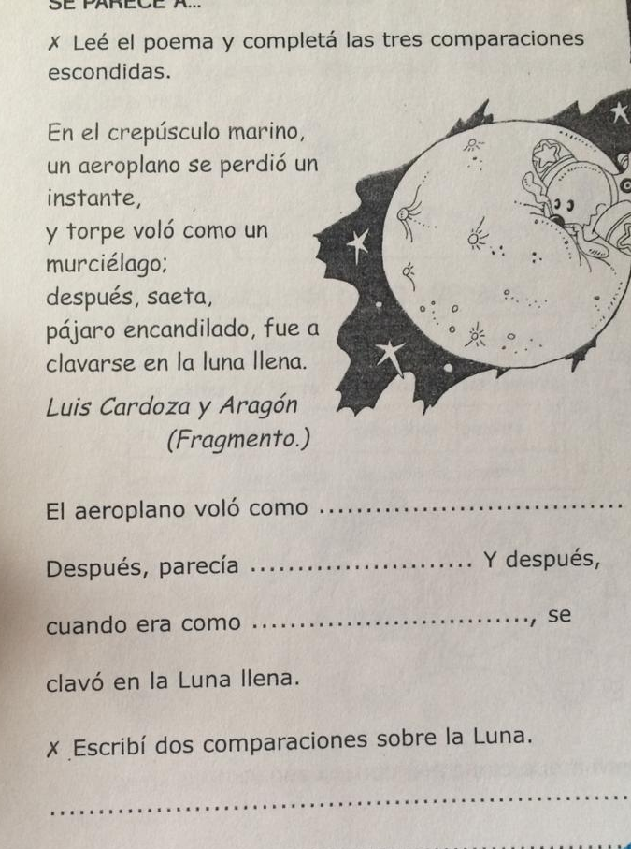
Matemática
10.000- 545=
345x7

Martes 10 de noviembre
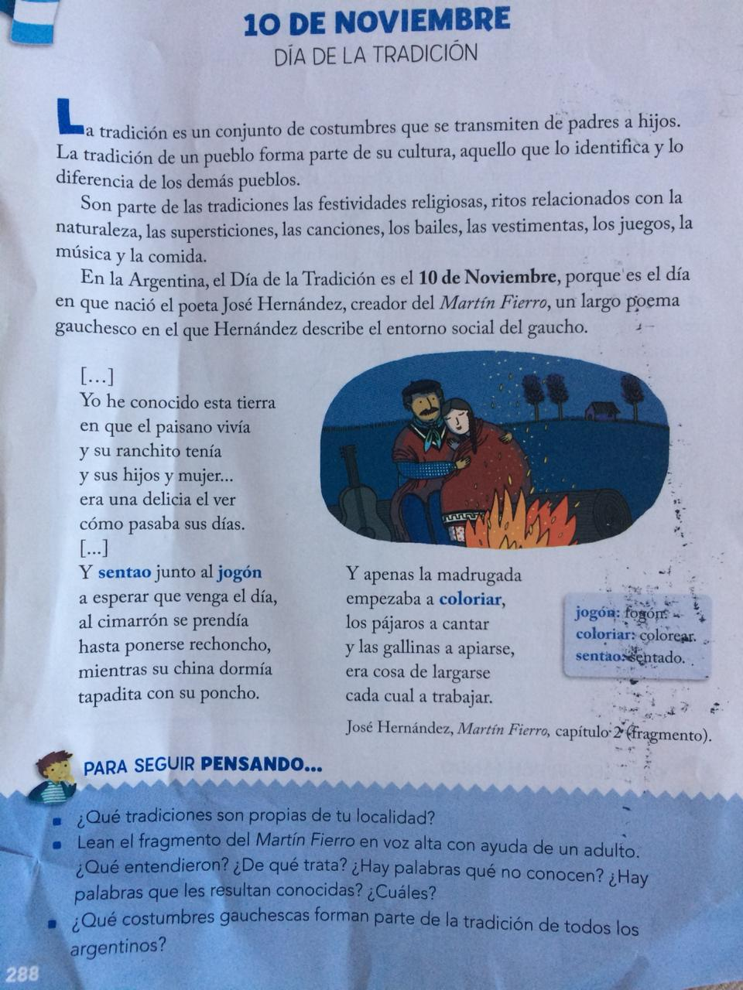
Matemática
28/6
539+249=
Miércoles 11 de noviembre
Matemática
No te olvides que hay actividades de matemática en el cuadernillo para completar, trabajaremos en las siguientes páginas, 58-59-60-61-62-63 y 64.
Resolvé:
57/4

Jueves 12 de noviembre
Cs naturales
La Luna. Escribí todo lo que sepas de la luna.
Investiga sus fases.
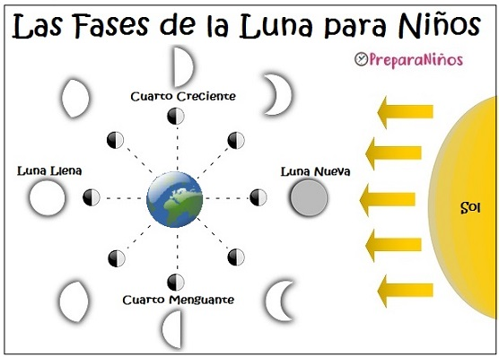
Podés hacer un listado
- Griegos.
- La luna es un satélite natural.
- Mide aprox 3576 kilómetros.
- El 5to satélite natural más grande del sistema solar.
- Su nombre viene del latín.
- Se formó con el choque de un protoplaneta y el planeta tierra.
- La luna es brillante porque refleja la luz del sol.
- La tiene dos movimientos la traslación y la rotación.
- Estos movimientos duran la misma cantidad de tiempo (28 días)
Para aprender más. Podés ver en esta página o también observar el siguiente video.
https://preparaninos.com/que-es-la-luna-explicacion-para-ninos/

https://www.facebook.com/centrodeastrofisicacata/videos/347683726562835
Si te animás podes hacer este material didáctico con un caja de fósforo. Así podes conocer sus fases.
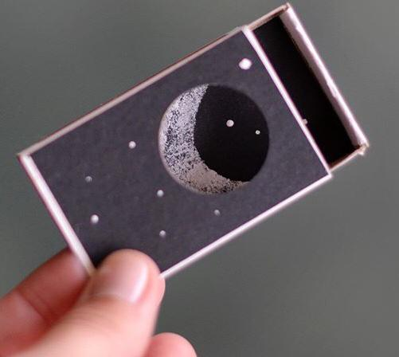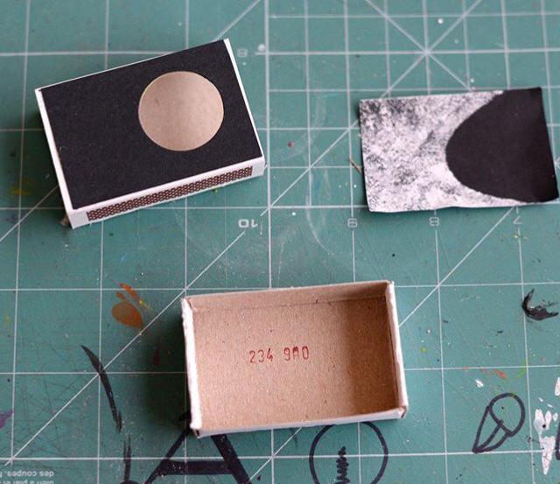
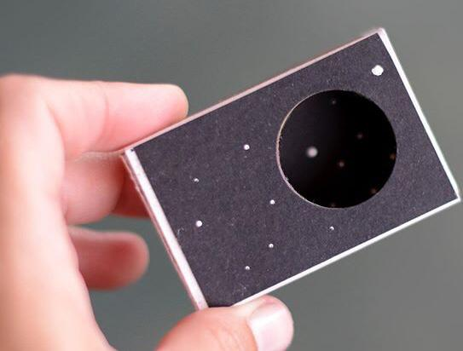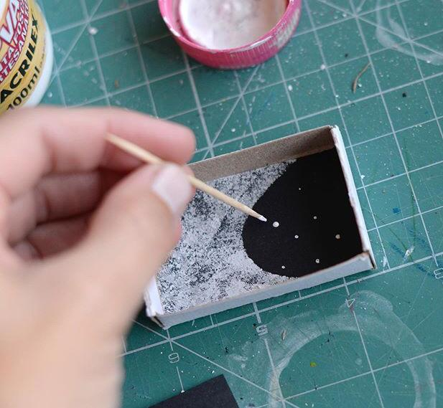
Matemática.
3000-1558
Viernes 13 de noviembre
El domingo cumple Alma

